https://www.manova.news/artikel/immer-wieder-ostfront
Снова и снова Восточный фронт 05 августа 2026 г.
Калининград и по сей день остается охваченным войнами Германия-Россия в прошлом веке. Сегодня многие люди там задаются вопросом, как отношения двух стран снова могли стать такими плохими.

Война между Россией и Германия уже давно идет, хотя и не была объявлена официально. День ото дня политика и правительство все глубже загоняют Германия в тупик. Предостерегающие голоса усиливаются, и все больше и больше людей чувствуют, что работа идет вразрез с их желаниями и потребностями. Опасности нужны бдительные граждане, и именно для этого был написан этот репортаж. Она ведет к лету 1914 года. И на тогдашний Восточный фронт, который проходил через середину Восточной Пруссии. Это одновременно и путешествие в Калининград, который сегодня является российским, и взгляд на происходящее там. Только с восприятием другой стороны можно двигаться в будущее и достичь мира.
автор Ирис Берндт
В Восточной Пруссии в 1914 и 1915 годах пало около 200 000 солдат. Это проигрышные сражения, которые почти полностью исчезли из исторического сознания не только в Восточной, но и в Западной Германии, как отмечал Себастьян Хаффнер в своей знаменитой колонке "Стерн" еще в 1978 году.
С тех пор, вероятно, стало немного лучше. Возможно, именно поэтому военный историк Джон Циммерманн всего несколько лет назад опубликовал умную книгу „Танненберг, 1914. Первая мировая война в Восточной Пруссии“, которую также еще предстоит приобрести. В нем он показывает, как небольшая победа Германии при Танненберге в августе 1914 года стала идеологической панацеей от вооружения и разжигания готовности Германии к войне. Благодаря этой небольшой победе удалось привлечь внимание средств массовой информации к поражению на Марне во Франции, где только что истекала кровью немецкая увлеченная войной молодежь. Для этого была выделена битва пятивековой давности (!).
Потому что в Танненберге 15 июля 1410 года Тевтонский орден потерпел поражение, которое ознаменовало его падение. Итак, новое послание 1914 года гласило: теперь реванш удался.
Гинденбург - спаситель Восточной Пруссии. Решимость Гинденбурга была решимостью всех немцев. Родился „миф о Гинденбурге“: германская культурная земля была спасена от „славянских орд“. Это сработало, и с его помощью можно было подготовиться ко Второй мировой войне. — То же самое происходит и в настоящее время с решимостью на новую войну: все слепо повторяют, что Путин - „диктатор“, и мы должны защищать Украину от „агрессивной российской наступательной войны“. Они знают это из своих „демократических“ СМИ, которые не допускают иного мнения, кроме этого.
200 000 убитых немецких и русских солдат лежат там, в Восточной Пруссии. Сегодня они представляют для нас бесконечную пищу для размышлений. Во-первых, из-за того, что территория сегодня разделена между несколькими странами: небольшая часть принадлежит Литве, большая часть - Калининградской области и, следовательно, Российской Федерации. Польский - это юго-восточная Пруссия с Вармией и Мазурами. Польский язык сегодня также является Танненбергом и называется Стенбарк. Памятник Великому Танненбергу 1927 года, открытый, конечно, Гинденбургом, поляки снесли сразу в 1945 году; это был хороший строительный материал для восстановления Варшавы …
Во-вторых, из-за жертв и того, как мы справляемся с историей в этом районе. Сколько десятилетий войны повторяются и выпускают свой яд. В польском Танненберге напоминание вошло в культуру памяти только после 1990 года и при поддержке немецкой организации по уходу за военными могилами. А каково это на 90 километров севернее, за польско-российской границей? Именно там происходили крупные и особенно проигрышные сражения Первой мировой войны на Востоке.
Поскольку для нас, немцев, можно въехать по туристической визе, которую можно получить даже онлайн, я снова отправился в путь. Видеть своими глазами всегда помогало в поиске истины.
Поездка в Гусев (Германия Гумбиннен)
Моя цель - 1 мая, Гумбиннен, нынешний Гусев. Во время поездки на автобусе из Калининграда я просматривал немецкие новости. Именно тогда я прочитал о том, как немецкие корабли готовятся к маневры Балтопс 2026, где отрабатывается захват Калининградской области с моря. Сообщение выражает гордость, в нем нет недостатка в том, что здесь предотвращается опасность, исходящая от России. Я оглядываюсь вокруг на людей в переполненном автобусе, все еще мечтающих о будущем в то раннее утро. Все они ответили бы мне на то, что мне всегда отвечали: „Мы хотим жить в мире в России, наша страна достаточно велика и богата. Неужели немцы ничему не научились из своей истории?“ Некоторые, как на днях Илья, калининградский друг, могли бы добавить: „Вы, с вашим путинским демонизмом. Как будто Россия состоит только из Путина. Думаю, никто из ваших политиков не заботится о благополучии своего народа так, как Путин“.
Новости о маневрах меня беспокоят. Мне интересно: планируется ли очередная провокация? Разве того, что было до сих пор, было недостаточно? В 1812 году в качестве союзника Германии на стороне Наполеона до самой Москвы, в 1914 году в ответ на объявление войны Германией 1 августа и последовавшее за этим вторжение царской армии в Восточную Пруссию. 22 июня 1941 г. немецкое нападение на Советский Союз. — Первая Отечественная война была борьбой с Наполеоном, Великая Отечественная война была войной против Гитлеровской Германии. Должен ли быть третий?
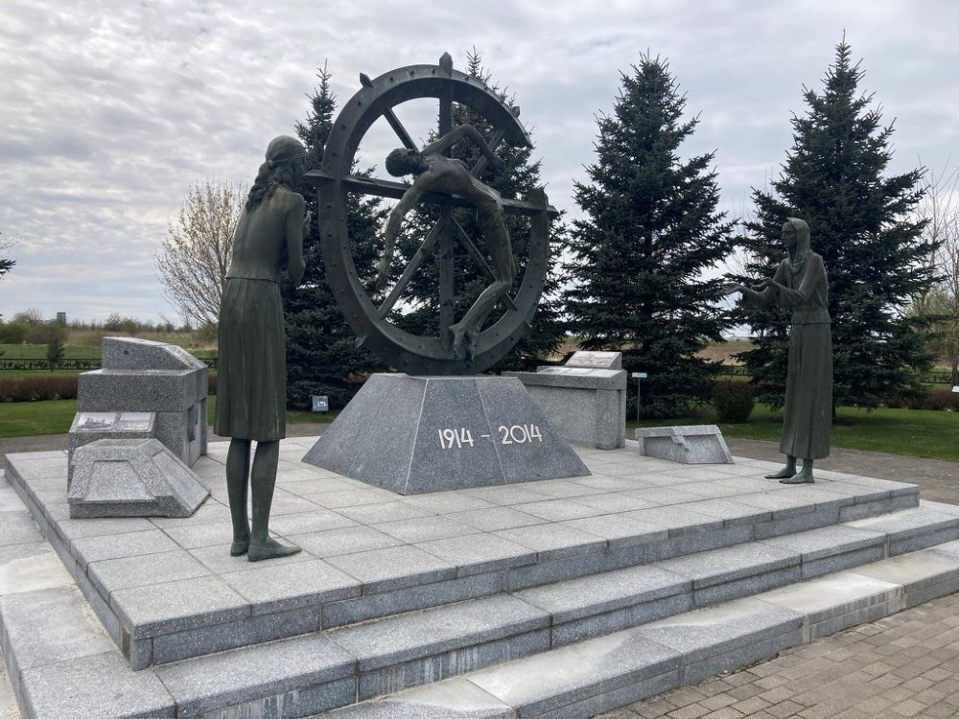
„В память о забытой войне, изменившей ход истории“, Фото: Ирис Берндт, 2026 г.
Гусев - симпатичный городок с населением около 30 000 человек. Здания частично построены в немецкую эпоху, частично в советское время, за последние годы появилось много нового, особенно с ухоженными парковыми зонами. Достопримечательность - это Зальцбургская церковь, восстановленная в соответствии с оригиналом при поддержке Германии. Особенностью является монументальная фреска зальцбургских эмигрантов в бывшей гимназии Фридриха, которая сейчас также является школой. Эмигранты прибыли сюда в 1732 году и были приняты королем-солдатом. Здесь есть несколько музеев, а на окраине города - великолепный памятник Михаилу Шемякину „В память о забытой войне, изменившей ход истории“.
Этот мемориал с большой парковой зоной был открыт 24 августа 2014 года в память о Первой войне и сражениях. Кроме того, в центре Гусева находится большая Русская православная церковь Всех Святых, построенная в 2012-2016 годах на том месте, где до Второй мировой войны стояла Старогородская церковь. Он построен в Гусеве именно из-за проигрышных боев в августе 1914 года под Гумбинненом. Сначала это было поражением для немцев, но в последующих боях ситуация изменилась ... эта церковь посвящена всем жертвам Первой мировой войны в Восточной Пруссии; ее также называют церковью Примирения. Все еще ведутся работы по обширной покраске всех стен внутри.
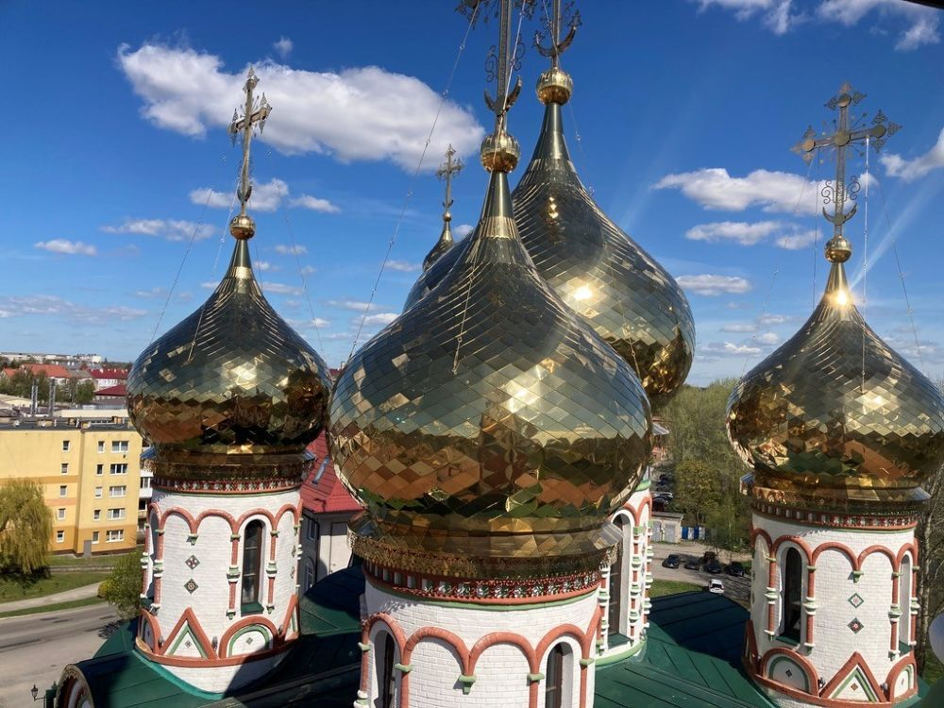
Вид с башни церкви Примирения через крышу церкви на Гумбиннен, Фото: Ирис Берндт, 2026 г.
Николай живет в Гумбиннене и, помимо своей хлебной работы, постоянно работает гидом. На этот раз он приехал из Москвы, и этот человек желает провести день, посвященный жертвам Первой мировой войны. Никто не видит проблемы в том, что я иду с ними. Сначала вы посетите церковь Всех Святых, на вершине башни которой находится экспозиция Исторического музея Санкт-Петербурга, посвященная ходу Первой мировой войны, а также обзор великих русских православных церковных зданий в память о великих битвах, будь то в Кронберге или в Москве.
Я быстро знакомлюсь с Мариной и ее внуком Тимуром, у которых, как и у всех российских школьников, с 1 по 9 мая несколько выходных, и сажусь в свой красный Renault к Николаю, который даже сегодня не снимает свою красную куфию. Наша поездка проходит через тихий весенний пейзаж бывшей Восточной Пруссии, слегка холмистый, время от времени старые проспекты, отдельные усадьбы. Озимые хорошо стоят, взошли первые цветы рапса.
Немецкие и русские военные могилы
Снова и снова мы выходим на маленькие кладбища времен Первой мировой войны, которые сегодня являются нашей темой. Все они тщательно восстановлены за последние несколько лет, благодаря местным спонсорам здесь есть красиво посыпанные гравием дорожки, указатели, белые кресты иногда для неизвестных немцев, иногда для неизвестных русских солдат. В Лощинке мемориальная доска чествует более 130 солдат Российской императорской армии и трех немецких солдат. Кресты были установлены в 1997 году Народным союзом Германии по уходу за военными могилами, некоторые из них уже пришли в негодность. Более десяти лет назад российские добровольцы оказались в окружении, и это состояние их беспокоило. Они действуют и по сей день и нашли в компании Технополис Г.С., важный покровитель. Это также способствовало восстановлению завода в Лощинке в 2024 году.
Надпись немецко-русская. Так что имена хорошо читаются. Наряду с русскими именами и даже мусульманским именем можно прочитать еврейские, литовские, немецкие, а также армянские: Антон Розенберг, Августин Татцус, Валериан Станкус, Мустахутдин Шалибутдинов, Густав Егер, два брата Кубилюс …
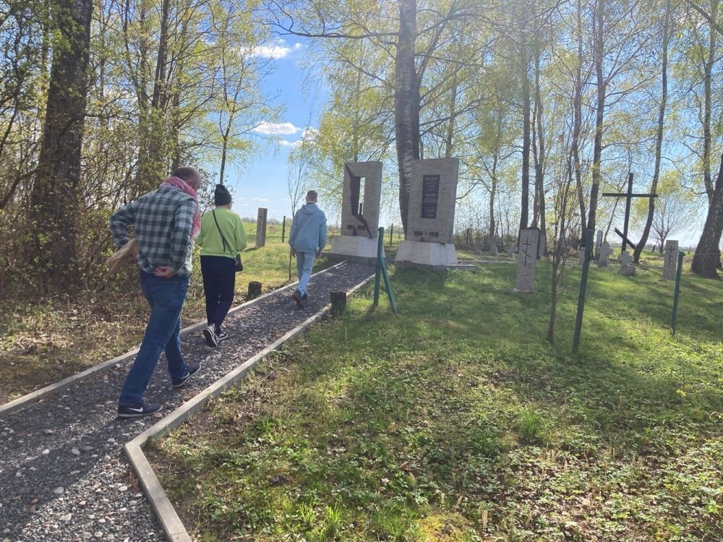
Во время посещения военных захоронений в Лощинке (ум. Узбаллен, Биркенрид, с 1938 г.), Фото: Ирис Берндт, 2026 г.
На окраине соседнего села Майское мы задерживаемся подольше. Квадратная площадь ограждена металлической решеткой, два дуба слева и справа - красивые деревья возрастом около 120 лет, в расцвете сил.
Здесь мы распаковываем длинные желтые восковые свечи, которые обычно зажигают перед иконами, которые принесла Марина. Николай обращает наше внимание на три памятных камня разных времен, которые стоят здесь друг напротив друга: валун высотой по колено с неуклюжей и плохо читаемой надписью „20 августа 1914 г., 80 русские солдаты“, пожалуй, самый старый. За ним стоит более крупный камень с изображением Креста Правоверных и надписью „80 русских воинских захоронений“. На полу лежит тщательно отполированная плита из темного камня, на которой четко читаются золотые буквы. „Воинское захоронение Первой мировой войны Здесь покоятся 80 воинов Русской императорской армиию погибших 20 августа 1914 года“. Этот был добавлен два года назад.
В этих трех камнях есть особая история. Сначала именно русские солдаты воздвигли маленький камень для своих павших товарищей. Затем, когда этот район снова стал немецким, начиная с 1915 года, они возвели для немцев большой камень и объяснили это событие немецким шрифтом. Немцы поставили первый металлический забор и посадили дубы, в результате чего объект приобрел ярко выраженный немецкий характер. В советское время на оба камня не обращали внимания. Николай рассказывает: „Мы нашли их поваленными и заросшими“, и продолжает: „Теперь мы чтим русских людей, но также уважаем немцев, которые заложили кладбище“.
Николай со своей группой добровольцев находит здесь, вокруг Гусева, все еще скрывающихся людей и безымянные могилы. Они будут достойно похоронены и схвачены. В этом помогает Ассоциация по уходу за военными могилами России. Немецкая служба по уходу за военными захоронениями, которая занимается немецкими захоронениями, только в районе Гумбиннен зафиксировала 46 захоронений времен Первой мировой войны. Эта история германо-российского уважения не входит в их число.
Может быть, она все-таки станет таковой благодаря одному из хороших выставочных проектов, которые делает эта ассоциация. Чтобы воплотить в жизнь их руководящий принцип: „Вместе за мир“.
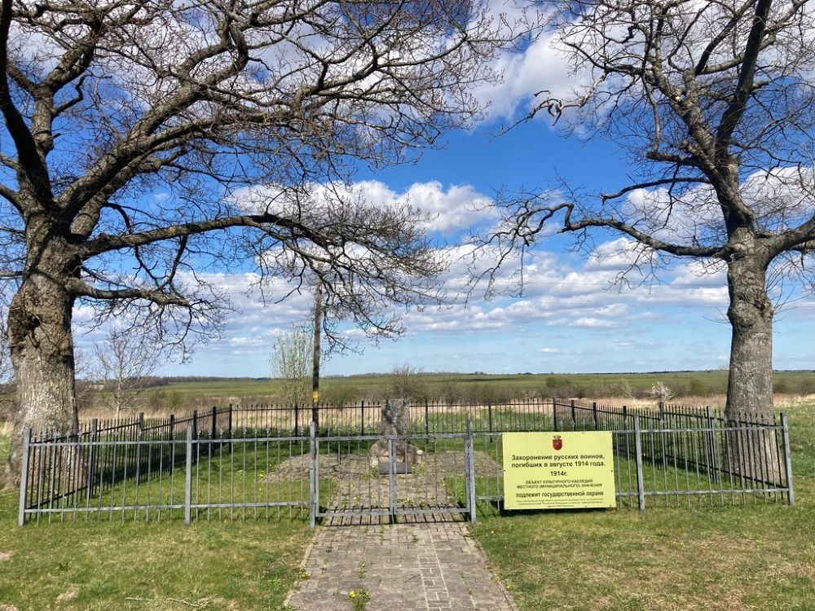
Русские военные захоронения под Майском (ум. Маллвишкен, 1938 г. Маллвен), Фото: Ирис Берндт, 2026 г.
Марина и ее внук Тимур начинают расставлять свечи. перед камнями. Мы находим укромные уголки, защищенные от ветра, и можем зажечь их. В тишине мы стоим перед ним. „Так много людей погибло, так много несчастных семей осталось позади“, - говорит Марина. „Это хорошо, что все жесты отдаются почестям в память о погибших. Русские и немцы“, я имею в виду. Мы обнимаем друг друга, и возникает идея: мы пожимаем друг другу руки над могилой. Марина из Москвы и Ирис из Потсдама.
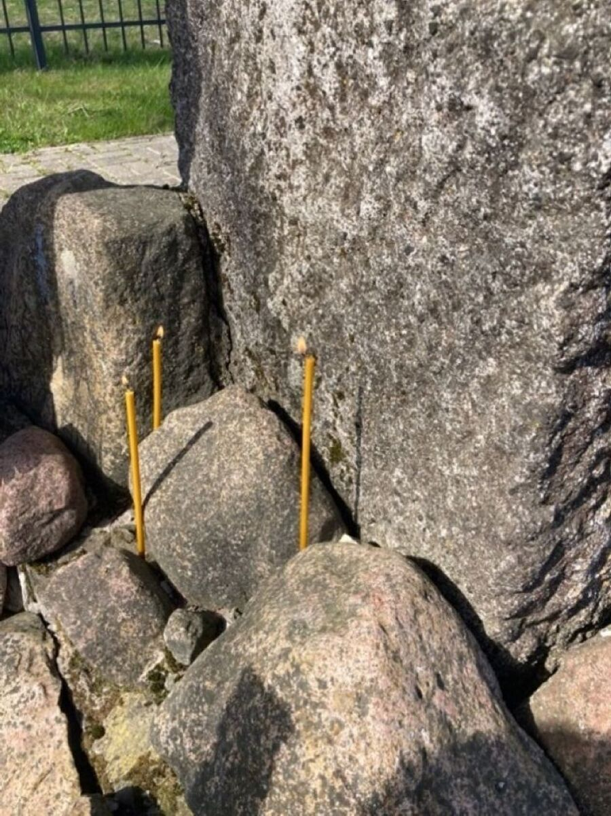
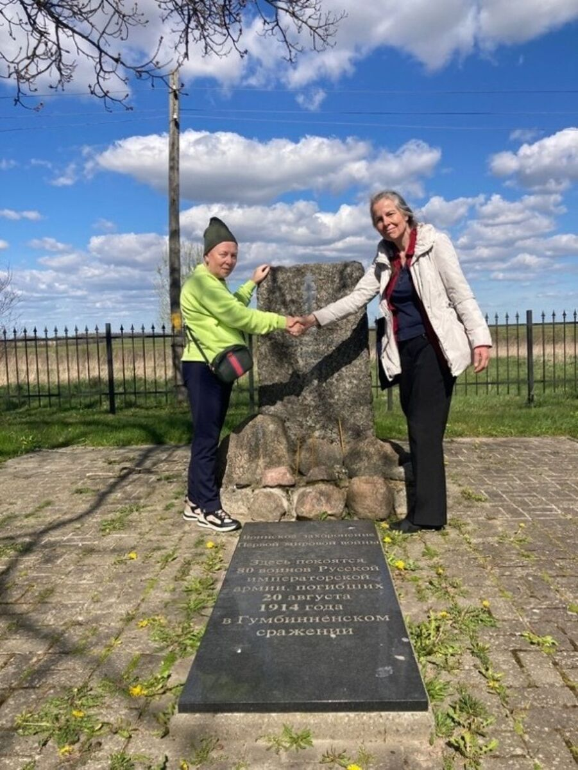
Возложение рук над русскими военными могилами в Майском, 1 мая 2026 г., Фото: Ирис Берндт, 2026 г.
Он направляется на восток, в Добровольск, всего в 10 км от литовской границы, бывший Пиллкаллен. Даже старое название демонстрирует литовское происхождение этой северо-восточной оконечности Восточной Пруссии, что не понравилось нацистам в 1938 году, поэтому они также переименовали этот город.
В боях 1945 года этот город был разрушен, как ни один другой в области. Только старое мощение улиц в огромной пустоте центра города все еще напоминает о былых временах. Здесь установлен большой памятник 3500 павшим советским солдатам, павшим здесь в ожесточенных боях в январе 1945 года. Разбросаны несколько новых коттеджей и домиков, вокруг которых 1 мая слоняются несколько молодых людей.
Более 150 таких памятников, часто с кладбищами, находятся в Калининградской области; более 400 000 советских солдат пали во время захвата Восточной Пруссии с января по апрель 1945 года.
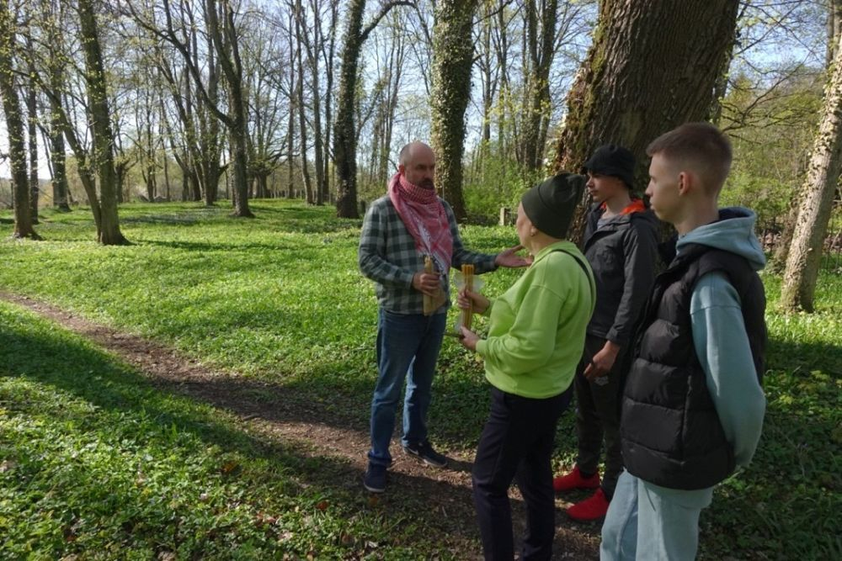
На старом кладбище в Добровольске (Пиллкаллен, Шлоссберг с 1938 года), Фото: Ирис Берндт, 2026 г.
На бывшей замковой горе Пиллкаллен под старыми деревьями в весенней зелени находится кладбище, масштабы которого невозможно не заметить. Мы идем, как по светлому весеннему лесу. Это было городское кладбище, но надгробий бывших жителей почти не осталось. Напротив, были сохранены и дополнены памятные камни погибшим в двух мировых войнах: белые кресты для Первой мировой войны и памятный камень с выгравированным Железным крестом для немцев, православный крест для российской стороны.
Помимо камней времен Первой мировой войны, мы обнаруживаем еще четыре стелы с именами немецких павших во время Второй мировой войны. Тщательно от А до Я на них перечислено более 200 имен, некоторым из погибших даже не исполнилось 20 лет. Птицы поют на старых деревьях в этот весенний день. Мы снова зажигаем несколько наших свечей.
„Вместе за мир“
„Сколько войн! Сколько страданий“, - думает Марина, когда мы обнаруживаем имена на обелиске немецкой постройки под номером 1870/71 года. Построен для жителей Кирхшпиля Пиллкаллен. Пулевые отверстия в камне датируются еще последней войной; четыре орла по углам обезглавлены — сбиты советскими солдатами, объясняет Николай, добавляя: для них немецкий шрифт означал произведение ненавистной гитлеровской Германии. Поскольку они не смотрели внимательно на количество лет или исторические контексты.
Вокруг памятника собралась группа российских туристов. Когда вы слышите у нас отдельные немецкие слова, к нам обращается пожилая пара, мужчина надел советскую звезду по случаю приближающегося Дня Победы.
„Да, раньше мы часто бывали в Германия. Каждый год, у нас там было много друзей. И я водил немецкие туристические группы по Калининграду и области. Так почему бы вам не присоединиться к нам сейчас? Почему вы отказываете нам во въезде?“
Вопросы, на которые я не мог ответить и которые преследуют меня, отчасти потому, что они были заданы с заметной горечью.
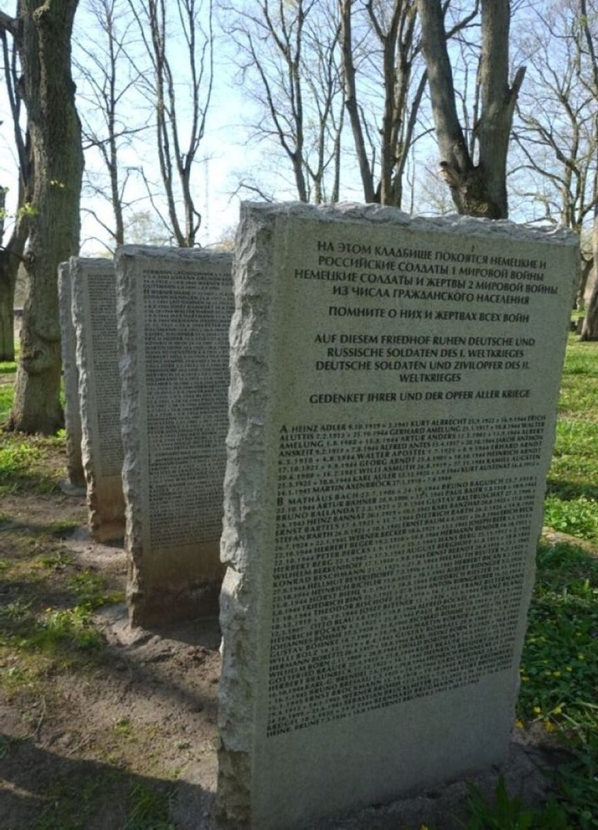
Немецкие могилы в Добровольске, сделанные в 1998 году для жертв Второй мировой войны, Фото: Ирис Берндт, 2026 г.
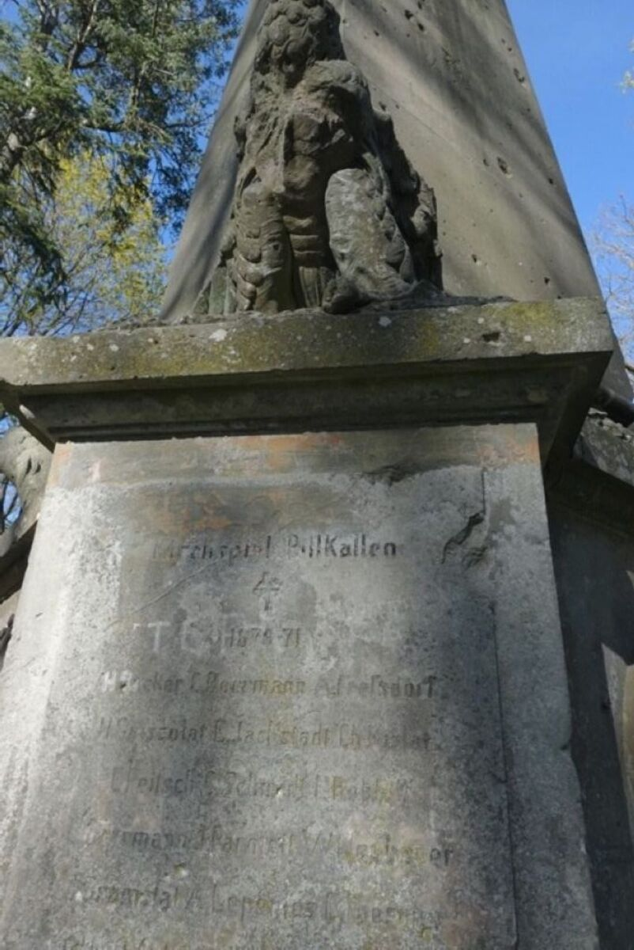
Обелиск павшим в войне 1870/71 гг., Фото: Ирис Берндт, 2026 г.
И снова мы возвращаемся к тому, о чем я уже думал сегодня утром в автобусе: трижды немцы вторгались в Россию, в результате чего русские вошли в Восточную Пруссию: 1812/13, 1914, 1941/1945. К этому следует добавить то, как некритично восхваляемый в этом отношении король Фридрих II спровоцировал Третью Силезскую войну, потерпел поражение, и Восточная Пруссия несколько лет была российской.
Я спрашиваю о свидетельствах войны 1812/13 года в этом районе. С 600 000 солдат наполеоновская армия двинулась к Москве. Наполеон уже воображал себя хозяином Европы. Около 40 000 человек достигли Восточной Пруссии и Польши после поражения.
Ближе к вечеру мы направляемся на запад к Инстеру, давшему название близлежащему городу Инстербург. В очень хорошем состоянии находится памятник генерал-фельдмаршалу Михаилу Богдановичу Барклаю де Толли, возглавлявшему объединенные русско-прусские войска. Он также присутствовал на великом параде Победы в Париже в 1815 году. Но он умер уже в 1818 году в своем имении Целейхен, в нескольких километрах к северу от Инстербурга, от полученных ранений.
Прусский король заказал и профинансировал памятник этому герою Освободительных войн в 1821 году. Карл Фридрих Шинкель из Берлина спроектировал его, он был отлит на Берлинском чугунолитейном заводе. Русские и немецкие надписи отлиты в память об этом прусско-русском союзе, чтобы больше не натравливать друг на друга, согласно заявленному намерению. Это ухоженное и хорошо посещаемое место памяти.
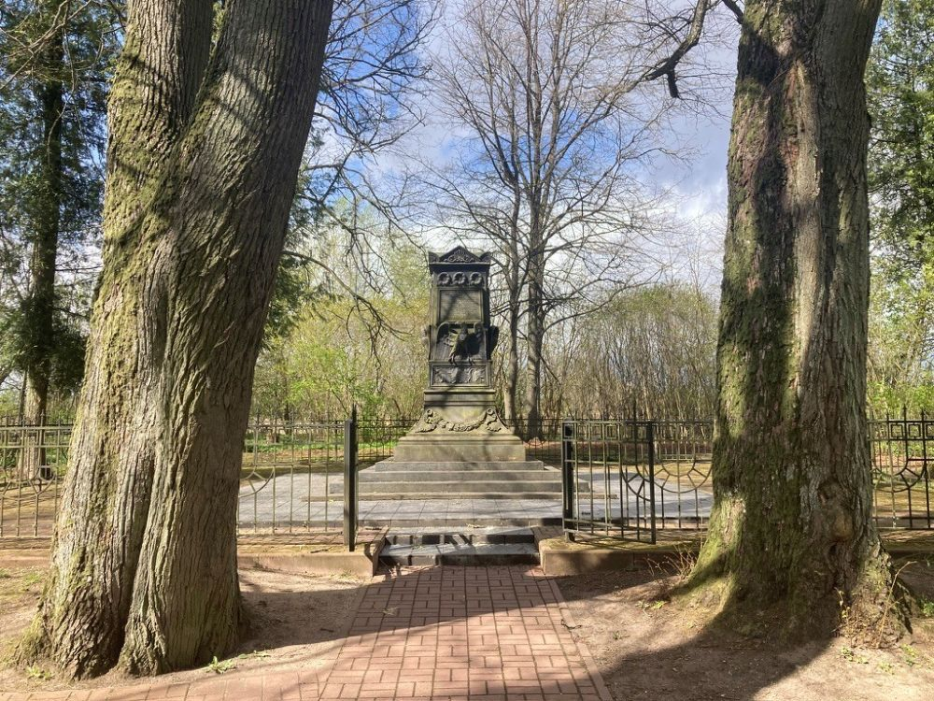
К северу от Черняховска (Инстербург): памятник генерал-фельдмаршалу де Толли по проекту Карла Фридриха Шинкеля, Фото: Ирис Берндт, 2026 г.
Так много войн. О чем говорит количество этих мест, их ухоженное состояние и количество посетителей? Что в Калининградской области берегут историю.
Во время моего пребывания в России я сталкивался с этими вопросами. неоднократно, как только доверие было в некоторой степени установлено: „Забыли ли немцы свою историю? Разве в нем не говорилось, что Германия больше никогда не нападет на Россию?“
А именно, теперь русские — точнее, девять из десяти, разделенных на большие пальцы моего личного опыта — видят, что немецкие правительства, обученные американским аналитическим центрам, перевооружаются и продолжают называть Россию своим главным врагом. Что Германия поставляла Украине сначала каски и танки, а теперь комплектующие для беспилотников. Разве немецкий народ, который тоже так много страдал, не поклялся себе: „Никогда больше не будет войны!? Разве люди не могут быть умнее своего правительства?“
Марина и Тимур отправились в обратный путь в Калининград, и я пообещал Марине, что представлю немцам фотографию, на которой мы двое держимся за руки. С Николаем и его девушкой Ренатой я сижу до глубокой ночи. Мы говорим как можно так разговаривать, когда вы не видели друг друга год. В том числе о ваших детях младшего школьного возраста и о том, как защитить детей от слишком большого количества цифровых медиа. Мы говорим о проекте вашего немецкого дома в одной из деревень недалеко от Гумбиннена, который вы хотите отреставрировать и обставить комнатой для гостей. Снова и снова речь идет о воле к миру, о которой они оба страстно заявляют, и просят меня передать это немцам:
„Россия не враг Германии. Россия ведет экзистенциальную войну у собственного порога, в которую ее загнала западная модернизация Украины. Мы страдаем от этой братоубийственной войны“.
Мы выходим на балкон, смотрим на полную луну и все еще гуляем по тихому городу.
1 августа исполняется 112 лет со дня начала Первой мировой войны. Раз, через несколько недель после этого, бои в Восточной Пруссии в августе 1914 года. Кристофер Кларк в своей книге 2013 года, приуроченной к 100-летию со дня основания города. В книге, опубликованной в 2008 году, посвященной юбилею, использовалось выражение „лунатик“. Под лунатиками он имел в виду не только немцев, но и всех политических лидеров в европейских столицах. Они смотрели на свои союзы проницательным взглядом, считая войну безальтернативной, а себя, соответственно, непобедимыми. Они были слепы к реальным масштабам и последствиям своих действий, которые, в данном случае, стоили жизни 20 миллионам человек. Уныние и страх среди людей - самое удобное, о чем могут мечтать эти лунатики.
Взгляд на Первую мировую войну показал: история не повторяется, но есть структурные аналогии, которые очевидны.
Самое сильное противоядие - это всегда видеть в другом человека. В своем конкретном применении он не имеет себе равных, будь то в семье, у соседа или в дороге. Будь то в таких инициативах, как „Миллион голосов за мир“. Или просто с голубем мира в окне как выражением безусловного стремления к миру.
Это создает человеческое сообщество независимо от партии и политического направления. В этом сообществе больше не действует ложь, распространяемая государством. Потому что сильнее истина, которую можно услышать.
Отчасти поэтому этот пост был написан о Первой мировой войне в Калининградской области. Каждый немец должен понимать, что, если он хочет уничтожить Калининградскую область, он покончит с собой. И те, кто хочет узнать больше и докопаться до истины, подайте заявление на получение электронной туристической визы и отправляйтесь в путь. Властям и пограничному контролю разрешено вести себя тихо. получить работу этой осенью. И, возможно, даже дружба возникнет неожиданно.

